[为什么发动新疆叛乱的汉族穆斯林，在伊犁被杀了一个精光？](https://mp.weixin.qq.com/s/pDPsQdFrz1iqKexSFomTYA)

**晚清沧海事 下卷 14**

第十四章  
**群魔乱舞（五）**

作者：罗马主义

故事讲到这里，有好多读者留言反映，故事看着很热闹，可是完全不知道彼此之间的关系，希望我能再给大家梳理一下，到底是谁在和谁打？又在什么地方？属于什么民族？信的是什么样的教？毕竟大部分人对新疆都不了解，看着看着，很容易就变成一脑袋浆糊了。

好的，那我就给大家再做一次详细的背景介绍，我们由北向南，由西向东，逐个的给大家介绍，各个战区的详细情况，然后再在每个战区的下面，都发一个地图，让大家知道它大概的地理位置。

首先我们从最北的**塔尔巴哈台**说起，这里北边和西伯利亚接壤，西边和哈萨克大草原接壤，东边和外蒙古接壤，南边是伊犁。

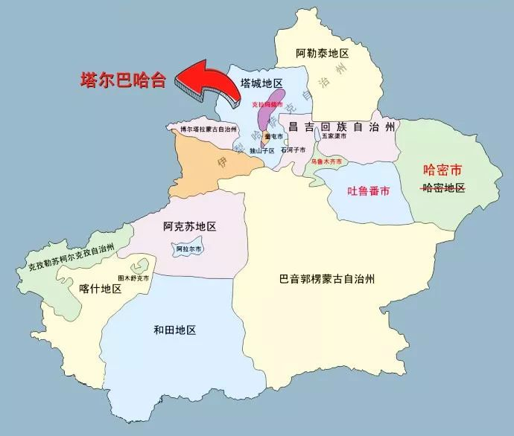

不过我们要强调一下，新疆占中国面积的1/6，所以在新疆说接壤这个概念，那都是指要走几百公里荒无人烟的地段，才能看见自己的邻居，这和内地所说的接壤，意义是完全不同的。

在这里交战的一共有4股力量，第一股是驻守塔尔巴哈台的清军，由领队大臣武隆额率领，只剩下了几百人，除去伤病号，估计还有百把人能作战。

这股力量还包含塔尔巴哈台城内的居民，主要是军属和商人，大概现在还剩下几千人。

第2股力量，就是我们前面说的白活佛，根嘎扎勒参喇嘛率领的蒙古志愿民兵，人数在1000~3000人之间，为什么我们这么说呢？因为别人是志愿兵，想来就来，想走就走，所以人数忽多忽少也是正常的，他们是清军的坚定盟友。

第3股力量，就是挑起叛乱的汉族新教穆斯林，他们一部分是驻防的绿营士兵，还有一部分是当地屯垦的农垦兵团职工，他们人数众多，除去妇孺老幼，能战斗的有上万人。

他们在被白活佛率领的蒙古兵击败以后，一直以城外的大清真寺为核心，在周围修建了大量的堡垒，挖掘了众多的壕沟，占据着城外的部分地区。

由于白活佛率领的蒙古兵缺乏攻坚能力，不会使用火炮，城里能动的清兵只剩下百把人，也无力出击，所以双方都无力消灭对方，只能处于对峙状态。

第4股力量是信奉伊斯兰教的哈萨克人，这些人在哈萨克草原上游牧，有时向俄罗斯政府效忠，有时向大清政府效忠，他们的人数也是从几千到几万，时多时少。

仗打得顺利，有战利品可抢的时候，就可能会有多达数万人，涌入塔尔巴哈台，一旦遇到了挫折，大部分人又会跑回哈萨克草原，只剩下数千名死硬分子，还在塔尔巴哈台一带作战，他们是汉族穆斯林叛军的盟友。

不过到了这个时候，最大的问题对双方来说，不是如何打仗，而是如何吃饭！守城的清军，在被白活佛他们解救之前，就已经断粮了，全靠白活佛他们，上次大胜穆斯林叛军的时候，从哈萨克人那里抢来的上千只牛羊过活。

但是城里有几千人，这点牛羊，也仅仅只勉强坚持到10月份，就再次陷入了粮荒，只能靠白活佛他们接济。

可是白活佛和他手下的蒙古人，毕竟是游牧部落，生产力低下，无法供养这么多人，而且更重要的是，白活佛他们自己也陷入了困境，渐渐的连自己吃饭都成了问题，为什么呢？

原因很简单，蒙古人过的是游牧生活，游牧需要广阔的草原，各个家庭，必须四下分散开来才行，这样牛羊才能茁壮成长。

可是由于现在是战时，如果四散开来，他们就会受到哈萨克人的袭击，于是他们的家庭被迫聚集在一起，但是这样一来，活动面积就变小了，牛羊就不容易吃饱了，抵抗力下降，而且由于牲畜过于密集，导致疫病蔓延，牛羊开始大面积的死亡，所以他们自己的吃饭也成了问题。

到了10月份，天气开始变冷，白活佛和他手下的蒙古人，必须把牛羊赶到距离塔尔巴哈台上百公里外的过冬地，不然牛羊就会全部饿死，但是这样一来，他们也就暂时无法再帮助塔尔巴哈台的守军了。

而且更要命的是，这个时候，一种疾病突然在塔尔巴哈台大规模的爆发了，根据当时的记载，这种病叫做《青腿牙疳》，人一旦得了这种病，就会双腿青肿，牙龈出血，快的几天以后就会死亡。

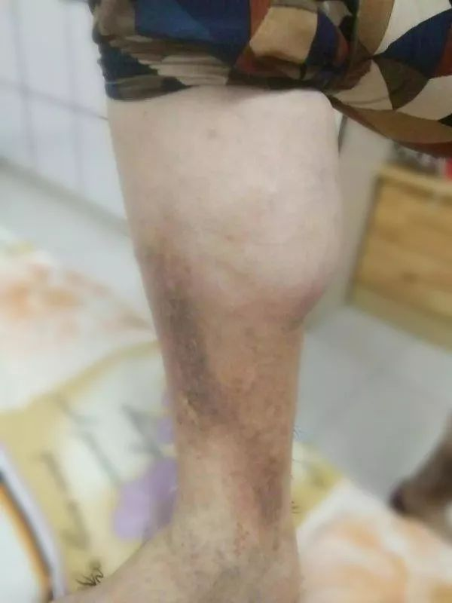

我查了一下现代医学资料，说这种病实际上是坏血病，是由于缺乏维生素c造成的，在长期远洋航行的海员中，最容易发生，而之所以在塔尔巴哈台爆发，很可能也是因为，当时长期除了牛羊肉以外，根本没有其他食物。

而且还有另外一个证据，可以证明这个观点，因为这种病，不仅仅平民百姓会得，甚至连塔尔巴哈台领队大臣武隆额，还有白活佛根嘎扎勒参喇嘛也得了这种病，看来这种病，和地位的高低，武功是否深厚，甚至吃不吃得饱饭，都完全没有关系。

随着寒冬的到来，这种病愈演愈烈，城内的清军和城外的蒙古人都失去了战斗力，更要命的是，屋漏偏逢连阴雨，这一年的暴风雪提前到来，根嘎扎勒参喇嘛和蒙古人在前往冬牧地的路上，遇到了风吹雪，大量的牲畜冻死，所有的人都陷入了饥寒交迫之中，一直到了第二年春天，都没有缓过气来。

当1866年的春季到来，哈萨克人再次来骚扰塔尔巴哈台时，他们意外的发现，城里几乎没有什么能站得起来的人了，而蒙古人这时也陷入了困境，无力来援救，于是他们轻松的攻陷了塔尔巴哈台，屠杀了残存的几千人。

塔尔巴哈台至此陷落，而挑起这场灾难的汉族新教穆斯林，他们也没有落得什么好下场，大部分人也没有熬过这场饥荒和瘟疫。

因为不久之后，有一个俄国旅行家，路过这里，发现塔尔巴哈台附近，已经荒无人烟，几乎回到了蛮荒时代，看不见任何文明的迹象。

除了遍地的白骨，坍塌的房屋，让人依稀的回想起，这里曾经是中俄之间最大的贸易口岸以外，放眼看去，就只有零零星星的哈萨克牧人，偶尔会出现在荒野间，完全是一片落寞凄凉的景象。那些信奉邪教，挑起了这场灾难的人，也同样消失得无影无踪。

那么根嘎扎勒参喇嘛，还有那些忠于祖国的蒙古人们，他们能躲的过这场浩劫吗？在付出了这么惨重的代价以后，他们是否还愿意继续为国尽忠呢？

……

从塔尔巴哈台向南，是新疆的第二个战场伊犁，这里现在也完全的与世隔绝。

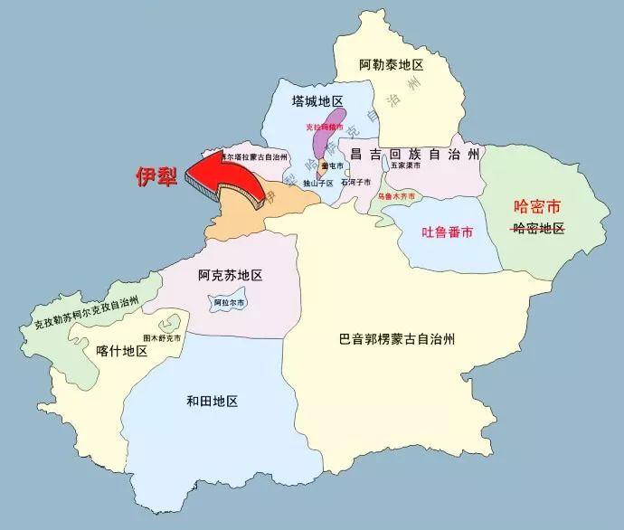

交战的主要有三股力量，分别是伊犁将军明绪和他率领的数千清军，现在被分割包围在几座孤城中，而他们面对的敌人，分别是马万信率领的新教汉族穆斯林，以及他们的盟友，同样信奉伊斯兰教的阿齐木伯克阿卜杜勒和掌教阿訇赛尔丁率领的维吾尔人，当然，还有俄国人在旁边围观。

由于信奉伊斯兰教的恶魔，杀光了所有没有避入城内的汉人、满人以及蒙古人，伊犁周围的几座还在清军手中的城市，全部都陷入了粮荒。

到了1866年年中，惠远城内的清军，已经吃光了一切能找到的食物，甚至连老鼠都已经绝迹，而穆斯林叛军的攻势，却一日比一日凶猛。

就在这样走投无路的情况下，伊犁将军明绪依然拒绝向穆斯林叛军投降，即便是他们愿意放他们一条生路。

他抱着最后一线希望，派领队大臣荣全，跟着城里最后撤退的俄国商人一起，越过了穆斯林叛军的防线，再次去找西伯利亚总督，商讨借兵事宜。

荣全走后不久，惠远城的情况急剧恶化，残存的士兵不是饿死，就是战死，但即使在这样的情况下，他们也绝不投降，依然还顽强的坚持了几个月，最后还是被穆斯林叛军挖地道攻入了城内。

城破之时，明绪亲自上阵，率领残存的士兵拼死奋战，最后，他和残存的人被围在了伊犁将军府。

伊犁将军明绪知道，他为国尽忠的时刻到了，于是他让两个年幼的儿子，自行逃跑求生，自己和妻子以及剩下的士兵和家属们，聚在了一个炸药桶面前，点燃了引线。

可是就在这个时候，他的两个儿子也无处可去，哭着又跑了回来，抱着他的腿不肯再走，最后全家一起殉国……

这些人不管他们生前如何，但是在这一刻，他们是无比的伟大，他们是最忠贞的爱国者，他们和狼牙山五壮士没有任何的区别，我们欠他们很多很多！

任何试图把他们从历史中抹去的行为，都是对中华民族最无耻的犯罪！

随后，伊犁周围剩下的几座城，也陆陆续续的都失陷了，整个伊犁地区，全部落入了穆斯林叛军之手。

但是，魔鬼并没有停止跳舞，这场灾难还远远没有结束，接下来，穆斯林叛军为了争权夺利，又开始了规模空前的自相残杀，单场过万人的“内战”，接连不断，每一任“苏丹”的寿命，最多不会超过半年。

杀到最后，策划这场叛乱的新教穆斯林首领马万信，以及他手下的所有汉族穆斯林，还有他们的妻儿老小，多达数万人，一个不剩，也全部被其他穆斯林杀了一个精光，这也算是恶有恶报吧。

等到俄罗斯决定插手新疆事务，占领伊犁的时候，伊犁一带，到处都跳跃着鬼火，八成的人都已经死于非命，其中大部分都是穆斯林，而且还是死在他们自己的屠刀之下！

伊斯兰教给新疆带来的，除了灾难，还是灾难！

……

第3个战区，是伊犁西南方向，俄罗斯和浩罕之间的战役，有人可能会说了，等等，我们不是在讲新疆的穆斯林叛乱吗？怎么又扯到了俄罗斯和浩罕之间的战斗呢？

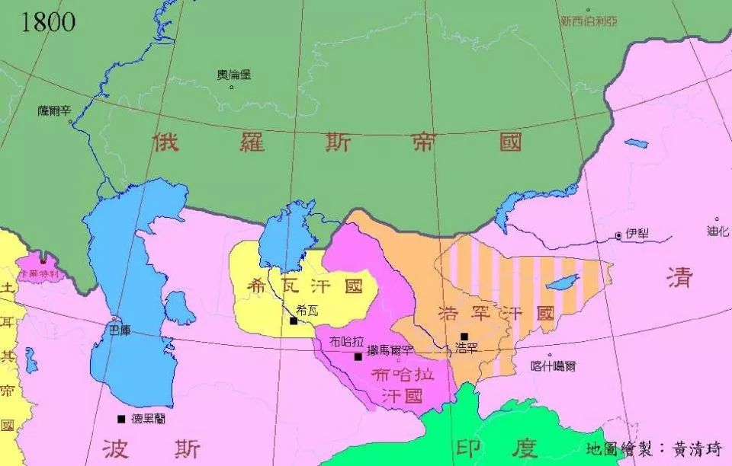

其实这场战斗，和新疆之间的关系密不可分，千万不要忘了阿古柏就是来自浩罕的，和卓的后裔素布鲁克，也是靠浩罕人的支持登台的，所以在俄罗斯和浩罕战场上发生的一切，都会影响到在南疆的阿古柏和素布鲁克建立的伪政权。

俄国人在穆斯林叛军的帮助下，逼清朝政府签定了城下之盟，割让了44万平方公里的土地以后，立刻发动了全面入侵浩罕的战斗。

不过这个行为引起了英国人的警惕，他们担心俄国人一路南下，会威胁到英国的殖民地印度，于是他们决定，全面介入中亚和新疆事务，英俄在新疆的大角力时代就此开始。

1865年4月，俄军开始全力进攻，今天的乌兹别克首都塔什干，当时属于浩罕的领土，阿古柏的政治盟友，也是他的对手大酋长库里战死，被他们赶下台的胡达雅尔汗再次上台。

这个结果导致库里手下的人，现在两面受敌，一方面胡达雅尔汗要找他们算旧账，另一方面，俄国人也要把他们赶尽杀绝，逐出过去的土地，这些人现在处境艰难。

而恰好在这个时候，阿古柏派人带着美女和金钱，去浩罕炫耀他的成功，让这些人看到了一条新的出路，于是这些人纷纷的离开了浩罕，前往新疆，去参加阿古柏的冒险。

1866年8月，俄国人彻底攻下了塔什干，随之而来的是，成千上万战败的浩罕贵族和军人，大规模的涌入了新疆，阿古柏的实力，迅速成几何指数的增长，喀什噶尔几乎成了浩罕人的城市。

而俄国和浩罕的战场，实际上和第4个战场是连在一起的，那就是整个南疆战场。

在这里有两个主角，一个是库车的热西丁合卓，就是那个癞蛤蟆想吃天鹅肉，不断的发动南征，攻击喀什，又占领了叶尔羌的家伙，他的梦想是成为中亚的主人。

另一个就是盘踞在喀什的阿古柏，还有他扶植的傀儡素布鲁克，他们也是一心要占领整个新疆的。

除了这两个主角，其他还有一大堆配角，就是在叶尔羌，和阗一带大大小小的割据势力，这些人都没有什么雄心壮志，目的只是自保。

所以从库车以南，一直到今天的中印中巴边界，争夺南疆的战斗，主要发生在热西丁和卓和阿古柏之间，当然，偶尔也有串场的小丑，来舞台上扭几下，不过他们都是过眼云烟，就比如引狼入室的吉尔吉斯坦族首领司迪克，他就属于这样的跳梁小丑。

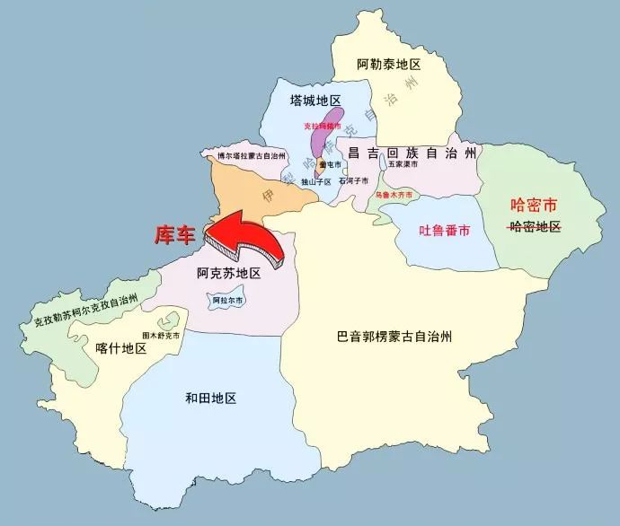

在这里我要强调一下，在当时还没有吉尔吉斯这个概念，司迪克和他的族人，被称作柯尔克孜人，虽然这些人现在已经被称作吉尔吉斯人，但是他们是属于清政府管辖的，生活在中国境内的游牧民族。

所以有读者指出，我叫他们吉尔吉斯人，可能有点不太恰当，我考虑了一下，确实有政治不正确的可能，在这里我向这位读者表示感谢，同时也向大家说明一下。

当司迪克带着7000多骑兵，想要来找阿古柏报仇的时候，结果他万万没有想到，阿古柏并不急着同他硬拼，而是花钱收买他手下的人，让他们临阵反戈。

等到阿古柏决定出城和司迪克对阵的时候，司迪克再次突然发现，他手下的人，又都不听他的了，全站在了阿古柏那一边，于是他只能再次急急忙忙的逃跑，他带来的这些骑兵，都变成了阿古柏手下的雇佣军。

阿古柏的实力正变得越来越强，而库车的热西丁和卓，对阿古柏越来越看不顺眼，于是他组织了四万多大军，上百门火炮，浩浩荡荡的前往喀什，决定去干掉这个卖菊花的家伙。

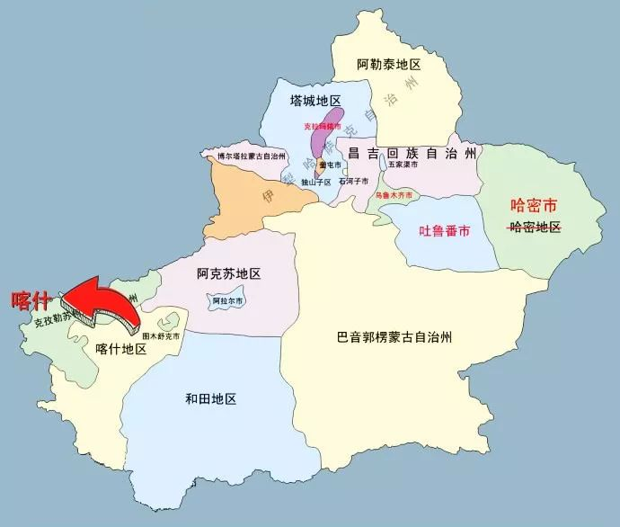

在他看来，一个曾经的人妖，有什么资格，和他这个“圣人之后”争夺南疆，不过他可能忘了，他的那个祖上“圣人”，其实也是一个骗子。那么这场战斗的结果如何呢？

……

第五个战场，也是最重要的一个战场，就是以乌鲁木齐为核心的整个北疆战场，在这里，妥得璘和他建立的伊斯兰国，正集中全力，要攻下巴里坤，想打通前往关内的道路。

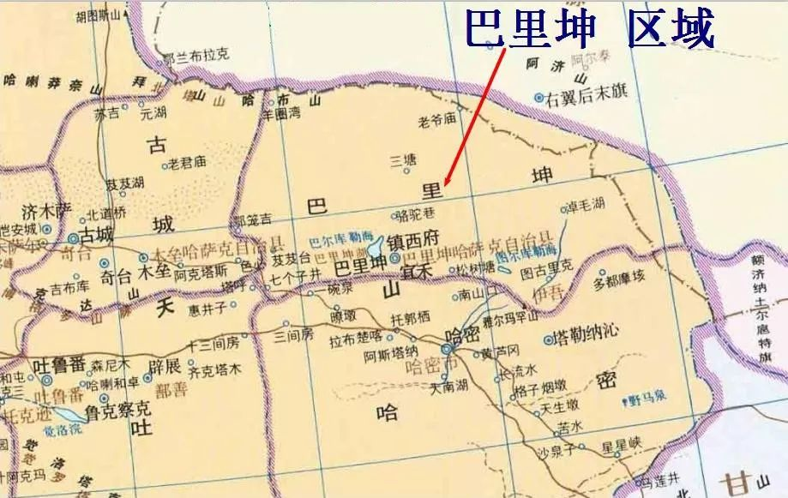

他们和其他穆斯林叛乱者不同，他们是马化龙的嫡系团伙，妥得璘曾经长期在金积堡求学，深得马化龙的真传，他们是这场穆斯林大叛乱的主谋。

马化龙和妥得璘他们的目的，就是要把中国的半壁江山，变成邪教的天堂，而实现这一切的关键，就是要把西北和新疆连成一片，如果他们做到了这一点，那么今天的中国，可能早就四分五裂了，甚至可能已经不存在了。

而在当时，担负守卫巴里坤的讷尔济，何琯，文麟，并不知道他们的肩上，担负着一个国家的命运，他们只是为了生存，而在苦苦的挣扎。

何琯击败了马升的第一次进攻以后，消息传开，大大的振奋了周围的幸存者，更多的汉人和民团涌入了巴里坤一带避难，这虽然增加了巴里坤一带的人力资源，可是也带来了一个新的问题，那就是粮荒，这里养不活那么多人。

而我们知道，伊犁和塔尔巴哈台的沦陷，很大程度上，都是由于粮荒造成的，那么巴里坤会不会重蹈覆辙呢？

**欲知后事如何，请听下回分解，如果觉得本文可读，请分享到朋友圈，谢谢大家。**

**晚清沧海事（上卷）**

[晚清沧海事 1：序，一个流传已久的谎言](http://mp.weixin.qq.com/s?__biz=MzU0Mjc2OTkzNQ==&mid=2247483846&idx=1&sn=a98e6f2c09cacfc871e85017465d8afb&chksm=fb14d7a6cc635eb012436f3d46bf52071da509f44997a0b8b76d70b0a7d77b063b475ee606d6&scene=21#wechat_redirect)

[晚清沧海事 2：各种洋鬼子们](http://mp.weixin.qq.com/s?__biz=MzU0Mjc2OTkzNQ==&mid=2247483858&idx=1&sn=7ef1461b68c8a988c43de0e06a72dc74&chksm=fb14d7b2cc635ea4bdf750d2103adca9910c559c13cc6007fc97e4fc03b888169e4f89fc943e&scene=21#wechat_redirect)

[晚清沧海事 3：耶和华和他的儿子们](http://mp.weixin.qq.com/s?__biz=MzU0Mjc2OTkzNQ==&mid=2247483872&idx=1&sn=d3f38e6522ba991a181bc8c93effbcbe&chksm=fb14d780cc635e968645a2b88f1f4fb7bf20aa617ca7c52c80440a7679a8a96bcf64060147ae&scene=21#wechat_redirect)

[晚清沧海事 4（上）：心在麦加的中国人](http://mp.weixin.qq.com/s?__biz=MzU0Mjc2OTkzNQ==&mid=2247483957&idx=1&sn=d6b972ab195e6fe6c73468bd9944b72c&chksm=fb14d455cc635d43583405413beb0f395a3e649731402835579d4af6686f71c8bd00d63ba9df&scene=21#wechat_redirect)

[晚清沧海事 4（下）：前进路上的绊脚石](http://mp.weixin.qq.com/s?__biz=MzU0Mjc2OTkzNQ==&mid=2247483999&idx=1&sn=62320ac5bab8706509ff732b33ea9b14&chksm=fb14d43fcc635d296c8e950bf061b5c942a64bdf664ffb3d3a3a880884e0df04d33c0c9595a7&scene=21#wechat_redirect)

[晚清沧海事（漫画彩蛋版一）](http://mp.weixin.qq.com/s?__biz=MzU0Mjc2OTkzNQ==&mid=2247484037&idx=1&sn=3c77c0273914f7c24dcca5634e31fef7&chksm=fb14d4e5cc635df3d01aeea65c4ac6318ed535074f8d78d9bef622e56df3d7cb932a429a1ec4&scene=21#wechat_redirect)

[晚清沧海事 5（上）：爱国者](http://mp.weixin.qq.com/s?__biz=MzU0Mjc2OTkzNQ==&mid=2247484067&idx=1&sn=a0d87b6ec1bff902df8efa0523fd158b&chksm=fb14d4c3cc635dd5f6301b9daa96861117110659b06ef4568569cdb26c9705e9a0828140e50f&scene=21#wechat_redirect)

[晚清沧海事 5（下）：那些年，那些事，那些被掩盖的真相！](http://mp.weixin.qq.com/s?__biz=MzU0Mjc2OTkzNQ==&mid=2247484088&idx=1&sn=50c2f39030d03816d81f18feb78605f3&chksm=fb14d4d8cc635dce9f4b64e9e5cad31136456d1e398d6515ca753014641b68f149606f59b9f1&scene=21#wechat_redirect)

[晚清沧海事 6：潜伏，一个大阴谋是怎样炼成的？](http://mp.weixin.qq.com/s?__biz=MzU0Mjc2OTkzNQ==&mid=2247484097&idx=1&sn=919edde52aad692cdd9e4a953e0fdd24&chksm=fb14d4a1cc635db773d10a158657e9fe550721726c4ddce607f2d1c5a8b62be03f164f6c859e&scene=21#wechat_redirect)

[晚清沧海事 7：一个改变历史走向的抉择](http://mp.weixin.qq.com/s?__biz=MzU0Mjc2OTkzNQ==&mid=2247484108&idx=1&sn=8352854cf9c38b927da105c8e41b50a0&chksm=fb14d4accc635dba1e06975e3d88869b081270c17e7915f70ef083dfffe903c869a3f69f0562&scene=21#wechat_redirect)

[晚清沧海事 8：最后的满洲武士](http://mp.weixin.qq.com/s?__biz=MzU0Mjc2OTkzNQ==&mid=2247484122&idx=1&sn=9c0b266e12b2d8b070fda1bf4622bb20&chksm=fb14d4bacc635dac631ef801273e128dea9161862c4071756a386b3afd2387eb2f2f98c1f56d&scene=21#wechat_redirect)

[晚清沧海事 9：富贵险中求，不拿命来换！](http://mp.weixin.qq.com/s?__biz=MzU0Mjc2OTkzNQ==&mid=2247484132&idx=1&sn=19ede71685995c6ef1372ebe5e611de0&chksm=fb14d484cc635d920d764449b0467c849f9fbd61b8982befe5cd011f58439c8cb0ad3bdb0f67&scene=21#wechat_redirect)

[晚清沧海事 10：山雨欲来风满楼](http://mp.weixin.qq.com/s?__biz=MzU0Mjc2OTkzNQ==&mid=2247484137&idx=1&sn=81cacdc5539096fae21f0a0f0847eecc&chksm=fb14d489cc635d9f7c31906852befe49d0fcb4a9080bede330a8e91de9f088f6d59783571c5c&scene=21#wechat_redirect)

[晚清沧海事 11：西北大叛乱](http://mp.weixin.qq.com/s?__biz=MzU0Mjc2OTkzNQ==&mid=2247484150&idx=1&sn=8a1682e84b7091675b90415d1312938d&chksm=fb14d496cc635d8022c7300bd04cf30b69d2d4db685c6849a2c1c143f001b1b773883a9db649&scene=21#wechat_redirect)

[晚清沧海事 12：大英雄](http://mp.weixin.qq.com/s?__biz=MzU0Mjc2OTkzNQ==&mid=2247484157&idx=1&sn=b250eb3ccf8990686d9f3332fe1979be&chksm=fb14d49dcc635d8b7af012dc1043eaa809b5b3ce4aa14cae1ceadcc5d0c4ed0c64f7a989fbd6&scene=21#wechat_redirect)

[晚清沧海事 13：长壕之战](http://mp.weixin.qq.com/s?__biz=MzU0Mjc2OTkzNQ==&mid=2247484167&idx=1&sn=7308bbd0f879b2d4a3c96bc961c6aef4&chksm=fb14d567cc635c718e59632529f5f156121d031ae6b8dec02b9810061c03ca414cdd455b7acd&scene=21#wechat_redirect)

[晚清沧海事 14：交口之战](http://mp.weixin.qq.com/s?__biz=MzU0Mjc2OTkzNQ==&mid=2247484175&idx=1&sn=aa4c0824898616289decf11a976112f2&chksm=fb14d56fcc635c791b97a3c2bb5f05578b4e2aae4136f53f915275c3744b83b63943e5c54c52&scene=21#wechat_redirect)

[晚清沧海事 15：甘宁叛乱](http://mp.weixin.qq.com/s?__biz=MzU0Mjc2OTkzNQ==&mid=2247484180&idx=1&sn=d4387287e3fdd5e2cb3bb21aa3639ea4&chksm=fb14d574cc635c62d7bf4a72d27d480ae3c61b5cde7b5927337c1e611bc4d9df04087da7dbe3&scene=21#wechat_redirect)

[晚清沧海事 16：一个高干子弟，是怎样搞砸西北平叛的？！](http://mp.weixin.qq.com/s?__biz=MzU0Mjc2OTkzNQ==&mid=2247484185&idx=1&sn=c48eb724da9a1c027548a1f6e0ac81e2&chksm=fb14d579cc635c6f06c0e902d971ef8686934b9937fba963d87635c6fe4b0a0758168b213cc6&scene=21#wechat_redirect)

[晚清沧海事 17：西北崩盘](http://mp.weixin.qq.com/s?__biz=MzU0Mjc2OTkzNQ==&mid=2247484194&idx=1&sn=0899f9db1c3186a47f482ba29a0b603a&chksm=fb14d542cc635c54dee67d90dc72eba0e3da73bee956e27d37fc7b51fa522a1c25824b398c2b&scene=21#wechat_redirect)

[晚清沧海事 18：四面楚歌（上）](http://mp.weixin.qq.com/s?__biz=MzU0Mjc2OTkzNQ==&mid=2247484204&idx=1&sn=fcb81bc49ace438e03b4853cf7fb4a56&chksm=fb14d54ccc635c5a4fe0b3caf877f2715351cc657423ca826b14bd7574a4260f8a2c638a01c2&scene=21#wechat_redirect)

[晚清沧海事 19：四面楚歌（下）](http://mp.weixin.qq.com/s?__biz=MzU0Mjc2OTkzNQ==&mid=2247484215&idx=1&sn=7d7cdcf957f2ff06b47f91e999d19cb5&chksm=fb14d557cc635c41083cc77b3465df9764a6ad6d6bb07d9182b36da0a5e2a25e9345930763e3&scene=21#wechat_redirect)

[晚清沧海事 20：至暗时刻](http://mp.weixin.qq.com/s?__biz=MzU0Mjc2OTkzNQ==&mid=2247484223&idx=1&sn=c3697701833bee7ca894dc5c156f7be0&chksm=fb14d55fcc635c49528b66d3b9cf5fcdfde3a27b7db83d981f59b37c27c4fc9d4d5a3ff049fb&scene=21#wechat_redirect)

[晚清沧海事 21：乱世奇才](http://mp.weixin.qq.com/s?__biz=MzU0Mjc2OTkzNQ==&mid=2247484232&idx=1&sn=026e637d10cb67cb8d690e3de22b4cce&chksm=fb14d528cc635c3e7d1717ba4730c2b63620069b0e23509b2085e74811d60b91d60f11438abc&scene=21#wechat_redirect)

[晚清沧海事 22：国士无双](http://mp.weixin.qq.com/s?__biz=MzU0Mjc2OTkzNQ==&mid=2247484249&idx=1&sn=618d69a32df21eda5e2e39af8bd1270b&chksm=fb14d539cc635c2feb42dd5cb6b68a1a14fb1e6ae8e8c615e8384ad5681de5c411b36b0aa6e8&scene=21#wechat_redirect)

[晚清沧海事 23：大河九曲](http://mp.weixin.qq.com/s?__biz=MzU0Mjc2OTkzNQ==&mid=2247484253&idx=1&sn=e7daab119e7f5cac4ce859f3c68d88b6&chksm=fb14d53dcc635c2bd58c4a1ca8d05a0031dd9351fcbcf76a62c00191323e33d8bfc248421d80&scene=21#wechat_redirect)

[晚清沧海事 24：小强之死](http://mp.weixin.qq.com/s?__biz=MzU0Mjc2OTkzNQ==&mid=2247484257&idx=1&sn=f37ec3485d7af84e9d78d220fbf4b4a8&chksm=fb14d501cc635c17521c557082cea67a442ce26a43532bc839629da43b69cac3d971f2c622b2&scene=21#wechat_redirect)

[晚清沧海事 25：曾参杀人](http://mp.weixin.qq.com/s?__biz=MzU0Mjc2OTkzNQ==&mid=2247484262&idx=1&sn=6a26118fac8fb4538182265a5df85cdc&chksm=fb14d506cc635c104fe174c1fb3ac14a7bd2fc1eb3a087e06e5011857de5f38dd96fc82c43fd&scene=21#wechat_redirect)

[晚清沧海事 26：两杆大烟枪（上）](http://mp.weixin.qq.com/s?__biz=MzU0Mjc2OTkzNQ==&mid=2247484269&idx=1&sn=b9cf18f41843dfe52104f6b3bebd3c1c&chksm=fb14d50dcc635c1b563a62a98a71f0de39413aaf7502aa05541084098a8512f5ca23c7b9ea4f&scene=21#wechat_redirect)

[晚清沧海事 27 ：两杆大烟枪（下）](http://mp.weixin.qq.com/s?__biz=MzU0Mjc2OTkzNQ==&mid=2247484275&idx=1&sn=a6197518e46ea49994225c4efdebc26d&chksm=fb14d513cc635c050d9a306a20a7ee203e65ab127a35602107397dfbe8457ae4d2f3830321e1&scene=21#wechat_redirect)

[晚清沧海事 28 ：蝴蝶效应](http://mp.weixin.qq.com/s?__biz=MzU0Mjc2OTkzNQ==&mid=2247484286&idx=1&sn=b4f28ba93866ca7394710da16baabf5e&chksm=fb14d51ecc635c085c2d42cc00efbbbe2b95982c5bd3fb93042a9c7997b4e2b8a0c2dc7fc197&scene=21#wechat_redirect)

[晚清沧海事 29：西北偏北](http://mp.weixin.qq.com/s?__biz=MzU0Mjc2OTkzNQ==&mid=2247484293&idx=1&sn=3a3a4e1115928ac9809915961691e21d&chksm=fb14d5e5cc635cf3a01ce5d9ed987a036d02005d038c4b45e3ab47f9492461802ce6ca045ac6&scene=21#wechat_redirect)

[晚清沧海事 30：总得有人站出来！](http://mp.weixin.qq.com/s?__biz=MzU0Mjc2OTkzNQ==&mid=2247484304&idx=1&sn=facbaeb62a4e0bc69d17499b47d681af&chksm=fb14d5f0cc635ce6bb44f8814e99d99f84b70cfb8976e6dc0ccba2921d39c3a54595f003393b&scene=21#wechat_redirect)

[晚清沧海事 31：艰难时刻](http://mp.weixin.qq.com/s?__biz=MzU0Mjc2OTkzNQ==&mid=2247484313&idx=1&sn=d9ae921cbfd37b450b00040feb4b26ab&chksm=fb14d5f9cc635cef6f4e4774535185a84c648974e1b7b354c7297f8653ecf3c918b5683d4e4b&scene=21#wechat_redirect)

[晚清沧海事 32：太阳照常升起](http://mp.weixin.qq.com/s?__biz=MzU0Mjc2OTkzNQ==&mid=2247484319&idx=1&sn=ce5b03631796ee63856d1e3d61070c96&chksm=fb14d5ffcc635ce991e2437054cf04e8f3f77ccd162165edec9bf0765bc8498651fb62cc64c6&scene=21#wechat_redirect)

[晚清沧海事 33：命运之神](http://mp.weixin.qq.com/s?__biz=MzU0Mjc2OTkzNQ==&mid=2247484328&idx=1&sn=3578dde6cf6f10f0144f6425c27d3bd7&chksm=fb14d5c8cc635cdebefedc12da5c8d0f1d4a373fe961a40784bee9c3c9765be48cc34b48be2f&scene=21#wechat_redirect)

[晚清沧海事 34：历史的记忆](http://mp.weixin.qq.com/s?__biz=MzU0Mjc2OTkzNQ==&mid=2247484333&idx=1&sn=02e4d2192bc1fceb7b498ec4f76df89a&chksm=fb14d5cdcc635cdb842f2c80477c4cd151b8217f07166faaf494bbc2f2e9c7ee0b0f670901c1&scene=21#wechat_redirect)

[晚清沧海事 35：洮河血渡](http://mp.weixin.qq.com/s?__biz=MzU0Mjc2OTkzNQ==&mid=2247484338&idx=1&sn=3936be379e9105b16476f6fbe503f5f3&chksm=fb14d5d2cc635cc4fb16ed3d9561ccefb7008872e4146a2fd0653ecc0188bfb8b2ceb0b8963a&scene=21#wechat_redirect)

[晚清沧海事 36：兵伐古道](http://mp.weixin.qq.com/s?__biz=MzU0Mjc2OTkzNQ==&mid=2247484362&idx=1&sn=1644db5699a1eab79a9c81cc03f7e38c&chksm=fb14d5aacc635cbc0d198d4ee6d81972cef26b25f8396d37d2c87c28ae2444d7edd481e9cd04&scene=21#wechat_redirect)

[晚清沧海事 37：冰髅血沙](http://mp.weixin.qq.com/s?__biz=MzU0Mjc2OTkzNQ==&mid=2247484373&idx=1&sn=7af9980515ef3fdfa3402bf968817fa0&chksm=fb14d5b5cc635ca37ea105cae1347bc094055ae93f8a35d09c2329e7b2ec5c5b9eca63bb3f04&scene=21#wechat_redirect)

[晚清沧海事 38：历史的轮回](http://mp.weixin.qq.com/s?__biz=MzU0Mjc2OTkzNQ==&mid=2247484388&idx=1&sn=44d6fe6a55c9c75603718d737a2883dd&chksm=fb14d584cc635c9210a0253a75d27efe1f02951b4857a440d179ef0b7ca7f996a2714e96eefd&scene=21#wechat_redirect)

[晚清沧海事 39：鏖战河湟](http://mp.weixin.qq.com/s?__biz=MzU0Mjc2OTkzNQ==&mid=2247484397&idx=1&sn=54773c0f1f014e2da55d46b0a8fe1b3c&chksm=fb14d58dcc635c9bf04d0e9311e4995eec3e52f0177af740dc58d072ad9deec8fa35d17f0b1f&scene=21#wechat_redirect)

[晚清沧海事 40：霜血铁衣](http://mp.weixin.qq.com/s?__biz=MzU0Mjc2OTkzNQ==&mid=2247484449&idx=1&sn=dbad5e2eacaa3e1c8dced75d7ce76f3b&chksm=fb14d241cc635b573e936988e8878a858d5ab81a67d790d0f323523de8ea2361171c7b28f584&scene=21#wechat_redirect)

[晚清沧海事 41：二桃杀三士](http://mp.weixin.qq.com/s?__biz=MzU0Mjc2OTkzNQ==&mid=2247484459&idx=1&sn=525da8cbfe131d84b626c6f72d83695a&chksm=fb14d24bcc635b5d0179cf632798aad836579ed0661a279e2b82fa6341bfd8a331cc15990502&scene=21#wechat_redirect)

[晚清沧海事 42：战河西定关内，破教宦安穆民](http://mp.weixin.qq.com/s?__biz=MzU0Mjc2OTkzNQ==&mid=2247484472&idx=1&sn=7a95af5c607a4b570d6541d8245f19b0&chksm=fb14d258cc635b4e0964d05c8c04ec0279ebfeec98f296bcdacf4376a925dee99cde259c9ed8&scene=21#wechat_redirect)

[晚清沧海事 后记一：史文献证明，同治事变是一小撮极端穆斯林挑起的！](http://mp.weixin.qq.com/s?__biz=MzU0Mjc2OTkzNQ==&mid=2247484489&idx=1&sn=c0a4e0c2ad1360175e48aff82606ad49&chksm=fb14d229cc635b3ff084f7925c99ba933147e03e095b41bb54b45ae11f3aad3347ac433f8419&scene=21#wechat_redirect)

**晚清沧海事（下卷）**

[晚清沧海事 1：搞乱新疆的那个谎言，究竟说了些什么？](http://mp.weixin.qq.com/s?__biz=MzU0Mjc2OTkzNQ==&mid=2247484501&idx=1&sn=6595b7b607157d50afc25a2d51336825&chksm=fb14d235cc635b23856d920ec5a3fa182cc673fdae099723c7f13d88967603bd8377632aec1e&scene=21#wechat_redirect)

[晚清沧海事 2：神棍，骗子和香妃](http://mp.weixin.qq.com/s?__biz=MzU0Mjc2OTkzNQ==&mid=2247484523&idx=1&sn=d004bfc01aaee433a6fb3cb249af1d4b&chksm=fb14d20bcc635b1d2cbe7b10b034aa02627d2616b1bab7b20de6dc7d7da31ee3ac3dc0f9e19f&scene=21#wechat_redirect)

[晚清沧海事 3：伟大的诗人，六世达赖仓央嘉措为什么非杀不可？](http://mp.weixin.qq.com/s?__biz=MzU0Mjc2OTkzNQ==&mid=2247484549&idx=1&sn=d7bc6095036eefa94cba6e88b45c9c88&chksm=fb14d2e5cc635bf3166c06225589ea45dceb8c26f109df8f649705915bdd34bd8e9682911e2d&scene=21#wechat_redirect)

[晚清沧海事 4：为什么极少数的伊斯兰教精英，容易走向极端？](http://mp.weixin.qq.com/s?__biz=MzU0Mjc2OTkzNQ==&mid=2247484609&idx=1&sn=66fe4b218bf48a953b1b2f2777c38e20&chksm=fb14d2a1cc635bb7af349ddeeb1f016dc1ca3a905bbcd2af712befffc2beddb0bf6f2deca3d9&scene=21#wechat_redirect)

[晚清沧海事 5：征服新疆（一）千里奇袭](http://mp.weixin.qq.com/s?__biz=MzU0Mjc2OTkzNQ==&mid=2247484647&idx=1&sn=5870be3f4e01498e2122617f8ac8f9f7&chksm=fb14d287cc635b916906e198703659d6458f0a8b0ee658ff143d87ef757095642681c2b60c1b&scene=21#wechat_redirect)

[晚清沧海事 6：征服新疆（二）孤胆英雄](http://mp.weixin.qq.com/s?__biz=MzU0Mjc2OTkzNQ==&mid=2247484653&idx=1&sn=a3e06d0f7fef1f8fd443157184b6ac0b&chksm=fb14d28dcc635b9b3f44dce7d5fdb7c2d56e6944e911c3e19712cd79601eb2b9a74f400ffbfc&scene=21#wechat_redirect)

[晚清沧海事 7：征服新疆（三）成事在天](http://mp.weixin.qq.com/s?__biz=MzU0Mjc2OTkzNQ==&mid=2247484658&idx=1&sn=f93498d917f31e68a771bd66399478fa&chksm=fb14d292cc635b84cd49f9574b746204b5f76acad7ad5fb92f7aef9d1e40050a0338b8e02bdc&scene=21#wechat_redirect)

[晚清沧海事 8：征服新疆（四）谋事在人](http://mp.weixin.qq.com/s?__biz=MzU0Mjc2OTkzNQ==&mid=2247484666&idx=1&sn=cac7744823343d58cb67465635018955&chksm=fb14d29acc635b8c7d98869eaeacadcd5e31773f921ca1ecd66f29109f7a30e8e9659d62dbbc&scene=21#wechat_redirect)

[晚清沧海事 9：征服新疆（五）纵虎归山](http://mp.weixin.qq.com/s?__biz=MzU0Mjc2OTkzNQ==&mid=2247484681&idx=1&sn=11d1d5152a5f1d031de77ddd7fa689b7&chksm=fb14d369cc635a7f7cb4b5c214a43d1a5caa14b18fb65fe078dac784ee239173cf710116938c&scene=21#wechat_redirect)

[晚清沧海事 10：征服新疆（六）魔高一尺](http://mp.weixin.qq.com/s?__biz=MzU0Mjc2OTkzNQ==&mid=2247484692&idx=1&sn=b3b3b03399d4990c7324facd65138b2d&chksm=fb14d374cc635a62a109599d6e7c6e1f6f108dcf97a412e77c28a572d74a71bb08b7fab2bb76&scene=21#wechat_redirect)

[晚清沧海事 11（上）：征服新疆（七）道高一丈](http://mp.weixin.qq.com/s?__biz=MzU0Mjc2OTkzNQ==&mid=2247484704&idx=1&sn=498d199b4fa285cf628940baed8da375&chksm=fb14d340cc635a5645f62e419e724d5fab3db0313ef364d1f71d5ab9d572dc97d3cd3351a87c&scene=21#wechat_redirect)

[晚清沧海事 11（中）：征服新疆（七）道高一丈（中）](http://mp.weixin.qq.com/s?__biz=MzU0Mjc2OTkzNQ==&mid=2247484714&idx=1&sn=f68280970d14295c5b738ca0b4adcece&chksm=fb14d34acc635a5c13ab02ddebbd6d98d17aab39101305bc7e906c488ae6d1c38c957db5f694&scene=21#wechat_redirect)

[晚清沧海事 11（中2）：征服新疆（七）道高一丈（中2）](http://mp.weixin.qq.com/s?__biz=MzU0Mjc2OTkzNQ==&mid=2247484716&idx=1&sn=3257756c5a962a6fb40e5bd2471680a6&chksm=fb14d34ccc635a5a2cfcdc6db226cc279076c2d9c67f65aea59f5cd5c369cb66b34da39c146c&scene=21#wechat_redirect)

[晚清沧海事 11（下）：征服新疆（七）道高一丈（下）](http://mp.weixin.qq.com/s?__biz=MzU0Mjc2OTkzNQ==&mid=2247484732&idx=1&sn=132c0a99229bc0a9c34ad6f28dea50f5&chksm=fb14d35ccc635a4a00252411c732b56fd9a26692068dc681e08c562979ba7e2d83f68a1cbc27&scene=21#wechat_redirect)

[晚清沧海事 12：治理新疆（一）土耳其为什么又在新疆搞事？](http://mp.weixin.qq.com/s?__biz=MzU0Mjc2OTkzNQ==&mid=2247484742&idx=1&sn=429d59f498aaae87011ce190aaa53512&chksm=fb14d326cc635a30a744333cb1849f3f5a2e0ec46303332e67e78bdcd7bc7d07abc9498d729a&scene=21#wechat_redirect)

[晚清沧海事 12：治理新疆（二）清政府是怎样在新疆，一步步陷入困境的？](http://mp.weixin.qq.com/s?__biz=MzU0Mjc2OTkzNQ==&mid=2247484750&idx=1&sn=f8439fe52c7babb4112ffe9f4fc3aa86&chksm=fb14d32ecc635a38c893c932694ad737e2987233823070f7a6d022e3017eb3052593a70cb7ef&scene=21#wechat_redirect)

[晚清沧海事 12：治理新疆（三）为什么会有很多人相信，曾经统治大陆的国民党比共产党好？](http://mp.weixin.qq.com/s?__biz=MzU0Mjc2OTkzNQ==&mid=2247484762&idx=1&sn=53c770e7afc52641fe646d0fb653b589&chksm=fb14d33acc635a2ce5d7b489469b579eee1f03c8762631391a473374c2646b9e79be2057f052&scene=21#wechat_redirect)

[晚清沧海事 12：治理新疆（四）英国为什么要帮助极端分子，对抗大清王朝？](http://mp.weixin.qq.com/s?__biz=MzU0Mjc2OTkzNQ==&mid=2247484775&idx=1&sn=3509ceeb7e60b973a18e1daf102c8bba&chksm=fb14d307cc635a1136ed554ca8f33bee0726355b497db57cb4455c4e29be3425c9a38104858f&scene=21#wechat_redirect)

[晚清沧海事 12：治理新疆（五）三万多使用冷兵器的清军，能打得过十多万装备火枪火炮的穆斯林吗？](http://mp.weixin.qq.com/s?__biz=MzU0Mjc2OTkzNQ==&mid=2247484789&idx=1&sn=e9604282c33581a88bed391fcbc9ab07&chksm=fb14d315cc635a03782c5f7b6ef7ec97457f53fb101f2fe8fa6cd0d5098e32e9434ca0a75e68&scene=21#wechat_redirect)

[晚清沧海事 12：治理新疆（六）清代名将杨遇春，真的是武林高手吗？](http://mp.weixin.qq.com/s?__biz=MzU0Mjc2OTkzNQ==&mid=2247484816&idx=1&sn=17ab0856b5409db6b78b213c30858eee&chksm=fb14d3f0cc635ae6d4a14b08f27176c628bf652d7f67d2049d6f6a3ec1dd99839108b641424d&scene=21#wechat_redirect)

[晚清沧海事 12：治理新疆（七）为什么英国人能在鸦片战争之前，就完全掌握了大清的政治机密？](http://mp.weixin.qq.com/s?__biz=MzU0Mjc2OTkzNQ==&mid=2247484825&idx=1&sn=604d843d1ae930dd5be8c73abb478613&chksm=fb14d3f9cc635aef80520d40224b7a4eae11a44e8033ba53582dd3236a1ce5a431213532ea36&scene=21#wechat_redirect)

[晚清沧海事 12：治理新疆（八）鸦片战争中，清军真的用马桶来对抗英国的大炮吗？](http://mp.weixin.qq.com/s?__biz=MzU0Mjc2OTkzNQ==&mid=2247484844&idx=1&sn=7894019d398b5da959b321fd038b4525&chksm=fb14d3cccc635adac80b967cd33cc3446cd9ef062fcab58d414fd22fe486c23b0560359f3b6b&scene=21#wechat_redirect)

[晚清沧海事 12：治理新疆（九）极端穆斯林统治下的南疆，维吾尔族民众的生活到底有多惨？](http://mp.weixin.qq.com/s?__biz=MzU0Mjc2OTkzNQ==&mid=2247484849&idx=1&sn=467030b14254608edfb7c7b81575d733&chksm=fb14d3d1cc635ac7f539bacdb4c4301ce8ea52683e7cc36491a7e718c40c94c2692f9a334ec2&scene=21#wechat_redirect)

[晚清沧海事 12：治理新疆（十）清政府的移民政策，为什么是清中期衰落的重要原因之一？](http://mp.weixin.qq.com/s?__biz=MzU0Mjc2OTkzNQ==&mid=2247484857&idx=1&sn=25322e3dcd23ce89ec9a1e7503db5074&chksm=fb14d3d9cc635acfc97e2054f1c7a2b7f626590665cf2ab5a5d3c46e730e2ec0be8473e64bfb&scene=21#wechat_redirect)

[晚清沧海事 12：治理新疆（十一）清代中叶，到底有没有想过放弃新疆？](http://mp.weixin.qq.com/s?__biz=MzU0Mjc2OTkzNQ==&mid=2247484863&idx=1&sn=970fa144e894a62d43c819d6a7af9ae6&chksm=fb14d3dfcc635ac97e663213405c8a12643d92fbf0404e8462109b9f75b4d4bece8cc51a42d2&scene=21#wechat_redirect)

[晚清沧海事 12：治理新疆（十二）清代从南疆移出穆斯林，移入内地人的方案，为什么最终没有实现？](http://mp.weixin.qq.com/s?__biz=MzU0Mjc2OTkzNQ==&mid=2247484871&idx=1&sn=7f4e748c397b1c0c44f363dd77aef4e9&chksm=fb14d3a7cc635ab172a0a8fb3d3719a9fe937fc7ef41b8f6665d90a4bf15ccc067f0fce51c80&scene=21#wechat_redirect)

[晚清沧海事 12：治理新疆（十三）大清王朝的第一个不平等条约，为什么会是和中亚的一个小国签订的？](http://mp.weixin.qq.com/s?__biz=MzU0Mjc2OTkzNQ==&mid=2247484879&idx=1&sn=460bcae89810cb929941636568ccff87&chksm=fb14d3afcc635ab909c9a95d8f57995e3c8b6b5c9213c20df6a4f26af530f6ceced305288b85&scene=21#wechat_redirect)

[晚清沧海事 12：治理新疆（十四）为什么大清无力征服中亚，而俄罗斯人却能办到？](http://mp.weixin.qq.com/s?__biz=MzU0Mjc2OTkzNQ==&mid=2247484884&idx=1&sn=b9cd6631bd26cdb56b011070ff1dc36d&chksm=fb14d3b4cc635aa20c74a2de3fe89d43e73bf6a491450a1cb6bad0137dc32b7e790375a1aa9e&scene=21#wechat_redirect)

[晚清沧海事 12：治理新疆（十五）鸦片战争中的卖国贼奕山，为什么又是保卫新疆的功臣？](http://mp.weixin.qq.com/s?__biz=MzU0Mjc2OTkzNQ==&mid=2247484890&idx=1&sn=d21f82200aa81dbea1003a605f903666&chksm=fb14d3bacc635aac2ec572ed89266006fdfa5dbbf52115577995f7d500fc147d3d4b224d54ee&scene=21#wechat_redirect)

[晚清沧海事 13：新疆沦陷（一）大清失去了部份哈萨克斯坦，到底是谁导致的？](http://mp.weixin.qq.com/s?__biz=MzU0Mjc2OTkzNQ==&mid=2247484905&idx=1&sn=54207b4bb72462bc2a41b6318a1f843b&chksm=fb14d389cc635a9ffd0d0399e2be749f2b3e840655bb87d9f69152e0678332ae325be5110f56&scene=21#wechat_redirect)

[晚清沧海事 13：新疆沦陷（二）是谁在大清背后捅了一刀，让俄国人夺走了中国44万平方公里的国土？](http://mp.weixin.qq.com/s?__biz=MzU0Mjc2OTkzNQ==&mid=2247484911&idx=1&sn=7a5de74eb1a1339b9aad73721bf1e3fd&chksm=fb14d38fcc635a99ec98b95bf411e97ef707d17f6210980e4a89c4ffb08cd560413ad6cdc1b7&scene=21#wechat_redirect)

[晚清沧海事 13：新疆沦陷（三）1863年的清俄勘界之战，是怎样逐步升级的？](http://mp.weixin.qq.com/s?__biz=MzU0Mjc2OTkzNQ==&mid=2247484916&idx=1&sn=1eedb24492f8e1612b4040539ee5d0eb&chksm=fb14d394cc635a828b406e4b02f53a5e66f6685b77bb9fa53cbf2c613594b3d4b6f4e5c027f0&scene=21#wechat_redirect)

[晚清沧海事 13：新疆沦陷（四）为什么大清持续不断的内乱，加速了新疆的沦陷？](http://mp.weixin.qq.com/s?__biz=MzU0Mjc2OTkzNQ==&mid=2247484923&idx=1&sn=518fb674a4a43136e29f624754affb98&chksm=fb14d39bcc635a8d846d3057495e7d210a342e616de6ce7e5c98773fbf5fe19b50afe08d41d6&scene=21#wechat_redirect)  
[晚清沧海事 13：新疆沦陷（五）清俄大战之际，主将为什么失踪了？](http://mp.weixin.qq.com/s?__biz=MzU0Mjc2OTkzNQ==&mid=2247484933&idx=1&sn=3e546802a34ce5980201e81e804b0760&chksm=fb14d065cc635973e91e38348c4003bd433133834b0a77ac2ca689530175f6b889b2b25fbbd9&scene=21#wechat_redirect)

[晚清沧海事 13：新疆沦陷（六）1863年，沙俄的军队是否击败了新疆的清军？](http://mp.weixin.qq.com/s?__biz=MzU0Mjc2OTkzNQ==&mid=2247484942&idx=1&sn=2b8d4dd6573fe5a2057525b81da25241&chksm=fb14d06ecc635978a69091907ba3840bb25af1e99fd23b310b435ac0eea9b12b294ff309c2fc&scene=21#wechat_redirect)

[晚清沧海事 13：新疆沦陷（七）为什么在新疆的边界问题上，沙俄敢拒绝大清的讨价还价？](http://mp.weixin.qq.com/s?__biz=MzU0Mjc2OTkzNQ==&mid=2247484951&idx=1&sn=79ef1d6e683a769623ce691de8b23c64&chksm=fb14d077cc635961511e111562d4f3383e6bdafe27a56412d7746be628396ffeac8b60a19698&scene=21#wechat_redirect)

[晚清沧海事 13：新疆沦陷（八）清朝政府在新疆的怀柔政策，为什么不能阻止极端穆斯林的叛乱？](http://mp.weixin.qq.com/s?__biz=MzU0Mjc2OTkzNQ==&mid=2247484964&idx=1&sn=3a35cce76851c1cc9c24ca25caa7c5f9&chksm=fb14d044cc635952150ebe1abeb53bafa9668e9c034ed7922f304b8620928f3f58515cb54d05&scene=21#wechat_redirect)

[晚清沧海事 13：新疆沦陷（九）新疆有史以来第一美女热依木，为什么还是一个爱国的穆斯林？](http://mp.weixin.qq.com/s?__biz=MzU0Mjc2OTkzNQ==&mid=2247484975&idx=1&sn=b49c71568294ffe1f1fed160690431b1&chksm=fb14d04fcc63595999b418010bbca2a1856e78aae35bbb1a9cbb7ee4a544f15508043f9150e1&scene=21#wechat_redirect)

[晚清沧海事 13：新疆沦陷（十）内奸是怎样炼成的？](http://mp.weixin.qq.com/s?__biz=MzU0Mjc2OTkzNQ==&mid=2247484982&idx=1&sn=4f9cc9e7d2da18b2a6da497fbd87dc5d&chksm=fb14d056cc635940473ee0f75e903b905d84273c724d6f4c9ee593a5f55a3b9de4acb076ea1f&scene=21#wechat_redirect)

[晚清沧海事 13：新疆沦陷（十一）1864年，新疆没有起义，只有背叛！](http://mp.weixin.qq.com/s?__biz=MzU0Mjc2OTkzNQ==&mid=2247484988&idx=1&sn=8fc881c5e66b64c554743700c7ef0082&chksm=fb14d05ccc63594ab5ff94afb43492af3230190d2b4327361537db78334f1d95f6cee44e5184&scene=21#wechat_redirect)

[晚清沧海事 13：新疆沦陷（十二）为了平定穆斯林叛乱，清政府到底有没有向俄国人借兵？](http://mp.weixin.qq.com/s?__biz=MzU0Mjc2OTkzNQ==&mid=2247484995&idx=1&sn=bc19cdcb34984c05a4226cb070e8aa19&chksm=fb14d023cc63593503d155b5988ff09876de10052bf03a9f0f6ccf1ef465ff547f59dcbeaac0&scene=21#wechat_redirect)

[晚清沧海事 13：新疆沦陷（十三）极端穆斯林份子，到底会不会在清真寺内杀人？](http://mp.weixin.qq.com/s?__biz=MzU0Mjc2OTkzNQ==&mid=2247485006&idx=1&sn=c29386adb9fb0804671af2be57f42351&chksm=fb14d02ecc63593836620ff056b2c67b9b672a6d9e5ea1fdd8012a3531a965a289b4056be7e0&scene=21#wechat_redirect)

[晚清沧海事 14：群魔乱舞（一）入侵新疆的穆斯林极端分子阿古柏，真的当过人妖吗？](http://mp.weixin.qq.com/s?__biz=MzU0Mjc2OTkzNQ==&mid=2247485025&idx=1&sn=34e8f22cd45414e390b3812280b43c1a&chksm=fb14d001cc63591760ae8a12c3a020b698bcf7a8bfc0925152f3905e0bb6fe623e3961e0be2d&scene=21#wechat_redirect)

[晚清沧海事 14：群魔乱舞（二）根嘎扎勒参喇嘛，到底会不会小无相功？](http://mp.weixin.qq.com/s?__biz=MzU0Mjc2OTkzNQ==&mid=2247485046&idx=1&sn=aa01ab10bd5468dd7746c00992de1de6&chksm=fb14d016cc635900f20030af53523f25149cf07b8cc0970776737d9eb9e5d14fb021f813744a&scene=21#wechat_redirect)

[晚清沧海事 14：群魔乱舞（三）新疆的咽喉要道，巴里坤到底被穆斯林攻下了没有？](http://mp.weixin.qq.com/s?__biz=MzU0Mjc2OTkzNQ==&mid=2247485101&idx=1&sn=1575991a024100f371c5f0146b5ed636&chksm=fb14d0cdcc6359db1442c6547a48bb143589ad24228e2b4f23752c3474b4bb8a94d248e2d3ac&scene=21#wechat_redirect)

[晚清沧海事 14：群魔乱舞（四）清军真的靠吹牛皮，打败了穆斯林叛军吗？](http://mp.weixin.qq.com/s?__biz=MzU0Mjc2OTkzNQ==&mid=2247485113&idx=1&sn=255fe705b4c40723b76669e3f3de01b1&chksm=fb14d0d9cc6359cfb749a2491d31877fd552f784fad434be27c9f4004610eef3125993ce7462&scene=21#wechat_redirect)